Innengewindeanker FH II 15/M10 I R FH II 15/M10 I R HOCHLEISTUNGSANKER

fischerwerke

Eigenschaften

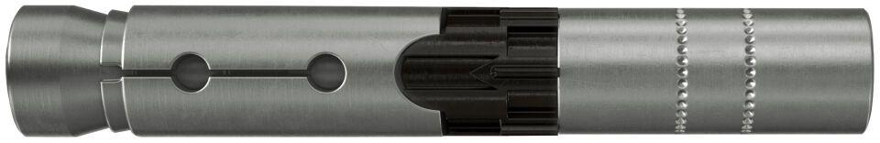

GTIN:

4048962158328

HAN:

519018

Werkstoff

Edelstahl

Länge (mm)

90,00

Durchmesser (mm)

15,00